Нас окружает великое множество микробов, среди них – возбудители различных острых кишечных инфекций (ОКИ).



Они остаются опасными, когда попадают в организм с грязными руками, зараженной пищей или водой.

Передача инфекции возможна от больного человека или бактерионосителя - при несоблюдении элементарных правил личной гигиены.

***БЫТЬ ЗДРОВЫМИ ПОМОГУТ ЭТИ НЕХИТРЫЕ ПРАВИЛА:***

**Правило №1**

Тщательно моем руки, обязательно с 2-кратным намыливанием:

* по возращении домой
* перед едой
* перед приготовлением пищи
* после посещения туалета
* после выполнения уборки, грязной работы
* после занятий с домашними животными вытираем руки насухо индивидуальным полотенцем



**Правило №2**

* пьем только кипяченую или бутилированную воду

**Правило №3**

* хорошо обрабатываем и обдаем кипятком овощи фрукты



**Правило №4**

* Поддерживаем чистоту и порядок в жилище и во дворе

**Правило №5**

* В летний период боремся с мухами – переносчиками заразы

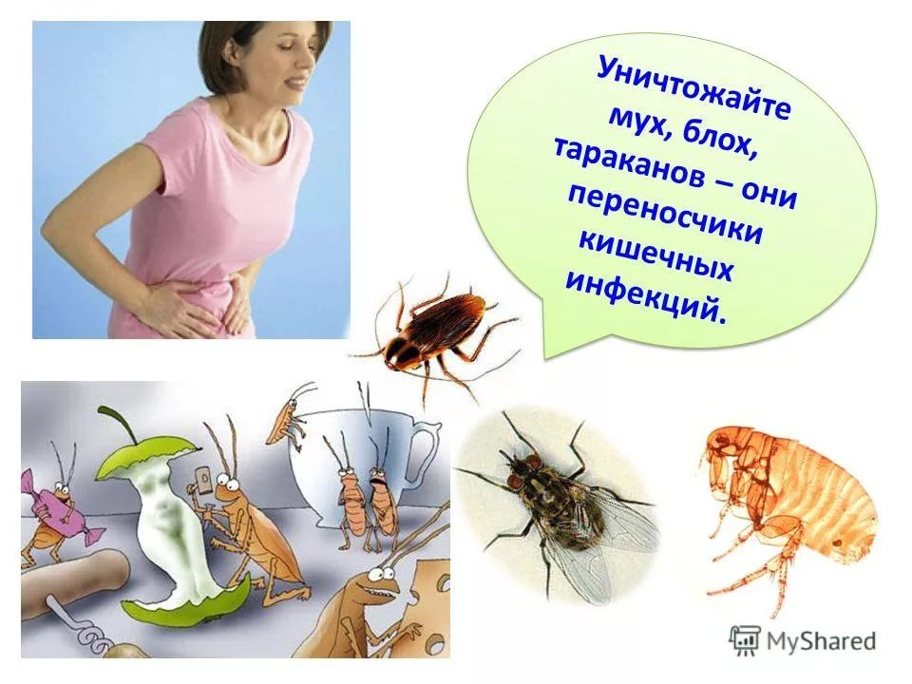**Правило №6**

* При первых же признаках желудочно – кишечного заболевания – боли в животе, тошнота, рвота, слабость, понос, повышение температуры – немедленно обращаемся к врачу.

***Помните гигиена – ваш надежный защитник!***

*УЗ «Быховский райЦГЭ»*

*2023 г.*

***Профилактика острых кишечных заболеваний***



***То, что доктор прописал!***